ООО «ТП Системы» 610004, г.Киров,  ул. Профсоюзная,д.23-Б  тел./факс /8332/ 35-11-01  http: // www.tp.kirov.ru tpark@list.ru icq 8782265  БАЧОК ПЛАСТМАССОВЫЙ С ПОЛОЧКОЙ УСТАНАВЛИВАЕМЫЙ НА УНИТАЗ №4.  ГОСТ 21485-94  Паспорт и инструкция по монтажу и эксплуатации  1.Назначение изделия  Смывной бачок предназначен для промывки унитазов и напольных чаш.  2.Основные технические данные  2.1.Объем воды в бачке не менее 7 литров.  2.2.Уровень шума при работе бачка не более 50 дБ. | ООО «ТП Системы» 610004, г.Киров,  ул. Профсоюзная,д.23-Б  тел./факс /8332/ 35-11-01  http: // www.tp.kirov.ru tpark@list.ru icq 8782265  БАЧОК ПЛАСТМАССОВЫЙ С ПОЛОЧКОЙ УСТАНАВЛИВАЕМЫЙ НА УНИТАЗ №4.  ГОСТ 21485-94  Паспорт и инструкция по монтажу и эксплуатации  1.Назначение изделия  Смывной бачок предназначен для промывки унитазов и напольных чаш.  2.Основные технические данные  2.1.Объем воды в бачке не менее 7 литров.  2.2.Уровень шума при работе бачка не более 50 дБ.
  3.Комплектность  1- Корпус; 2- Крышка; 3- Кнопочный механизм  4- Арматура спускная; 5- Поплавковый клапан;  6-Полочка;7- Резьбовой конец спускной арматуры  4.Маркировка названия предприятия-  изготовителя выполнена на внутренней  поверхности корпуса бачка.  5.Сведения о сертификации  Изделие не подлежит обязательной сертификации.  6.Установка и подготовка смывного бачка к работе  Арматура спускная 4, отрегулированная именно под этот бачок, вставляется резьбовым концом 7, на котором имеется прокладка 8, в отверстие в днище бачка, и вкручивается руками в полочку 6, до упора.  Затем при помощи болтов закрепляем полочку с бачком на унитазе и устанавливаем на сливное отверстие полочки конусную манжету.  Настраиваем поплавковый клапан 5, т.о. что бы уровень воды в бачке был ниже отверстия в трубе перелива на 15 мм. Убедившись , что нет протечек одеваем крышку 2 и вкручиваем кнопочный механизм 3 пуска воды.  Бачок готов к работе:  При нажатии на кнопку пуска воды поднимается запорный клапан спускной арматуры и производится слив воды.  7.Гарантии изготовителя  Гарантийный срок эксплуатации - два года со дня ввода изделия в эксплуатацию или  продажи через розничную сеть, но не более трех лет со дня изготовления.  8.Дата изготовления  9.Упаковщик | 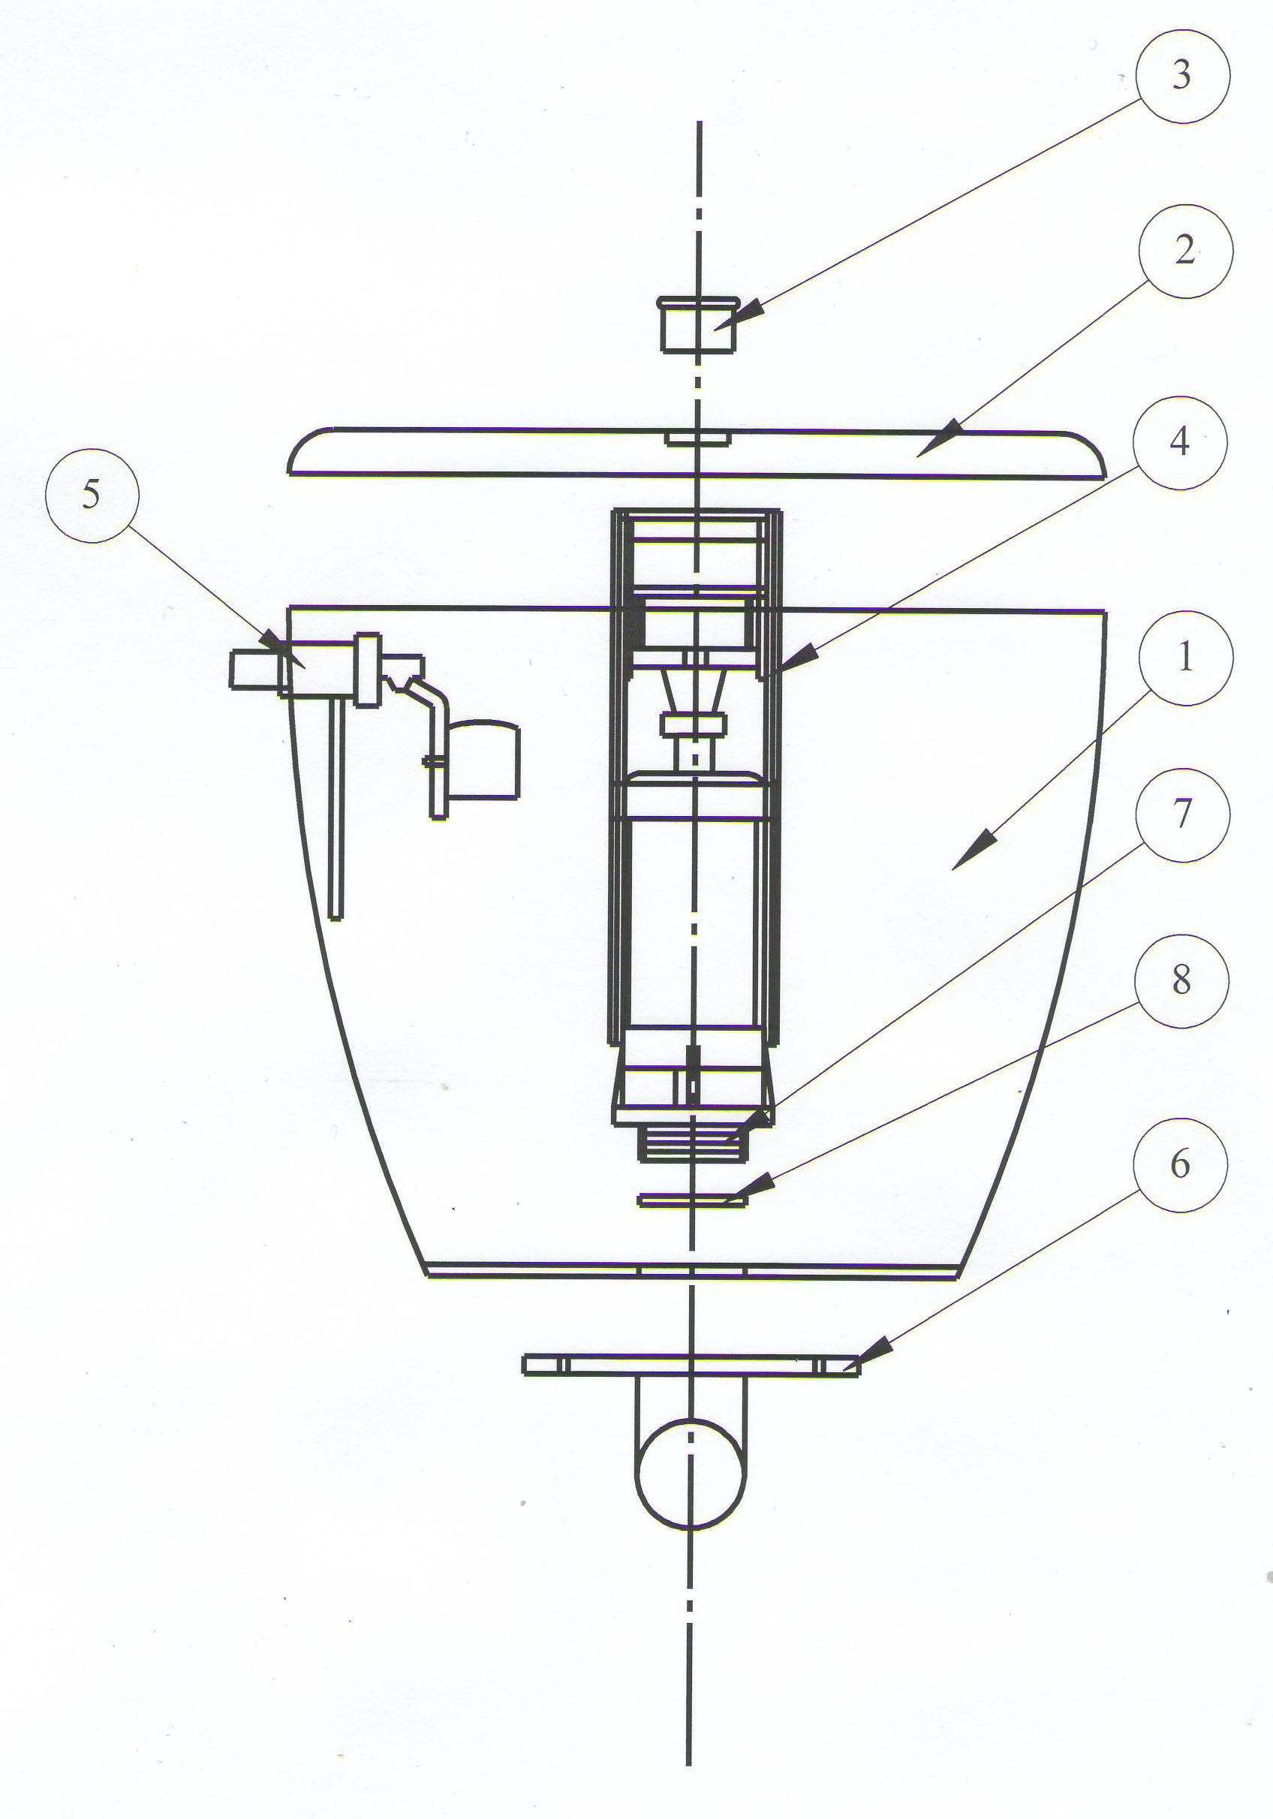
  3.Комплектность
  1- Корпус; 2- Крышка; 3- Кнопочный механизм
  4- Арматура спускная; 5- Поплавковый клапан;
  6-Полочка;7- Резьбовой конец спускной арматуры
  4.Маркировка названия предприятия-
  изготовителя выполнена на внутренней
  поверхности корпуса бачка.
  5.Сведения о сертификации
  Изделие не подлежит обязательной сертификации.
  6.Установка и подготовка смывного бачка к работе
  Арматура спускная 4, отрегулированная именно под этот бачок, вставляется резьбовым концом 7, на котором имеется прокладка 8, в отверстие в днище бачка, и вкручивается руками в полочку 6, до упора.
  Затем при помощи болтов закрепляем полочку с бачком на унитазе и устанавливаем на сливное отверстие полочки конусную манжету.
  Настраиваем поплавковый клапан 5, т.о. что бы уровень воды в бачке был ниже отверстия в трубе перелива на 15 мм. Убедившись , что нет протечек одеваем крышку 2 и вкручиваем кнопочный механизм 3 пуска воды.
  Бачок готов к работе:
  При нажатии на кнопку пуска воды поднимается запорный клапан спускной арматуры и производится слив воды.
  7.Гарантии изготовителя
  Гарантийный срок эксплуатации - два года со дня ввода изделия в эксплуатацию или
  продажи через розничную сеть, но не более трех лет со дня изготовления.
  8.Дата изготовления
  9.Упаковщик
ООО «ТП Системы» 610004, г.Киров,  ул. Профсоюзная,д.23-Б  тел./факс /8332/ 35-11-01  http: // www.tp.kirov.ru tpark@list.ru icq 8782265  БАЧОК ПЛАСТМАССОВЫЙ С ПОЛОЧКОЙ УСТАНАВЛИВАЕМЫЙ НА УНИТАЗ №4.  ГОСТ 21485-94  Паспорт и инструкция по монтажу и эксплуатации  1.Назначение изделия  Смывной бачок предназначен для промывки унитазов и напольных чаш.  2.Основные технические данные  2.1.Объем воды в бачке не менее 7 литров.  2.2.Уровень шума при работе бачка не более 50 дБ. | ООО «ТП Системы» 610004, г.Киров,  ул. Профсоюзная,д.23-Б  тел./факс /8332/ 35-11-01  http: // www.tp.kirov.ru tpark@list.ru icq 8782265  БАЧОК ПЛАСТМАССОВЫЙ С ПОЛОЧКОЙ УСТАНАВЛИВАЕМЫЙ НА УНИТАЗ №4.  ГОСТ 21485-94  Паспорт и инструкция по монтажу и эксплуатации  1.Назначение изделия  Смывной бачок предназначен для промывки унитазов и напольных чаш.  2.Основные технические данные  2.1.Объем воды в бачке не менее 7 литров.  2.2.Уровень шума при работе бачка не более 50 дБ.
  3.Комплектность
  1- Корпус; 2- Крышка; 3- Кнопочный механизм
  4- Арматура спускная; 5- Поплавковый клапан;
  6-Полочка;7- Резьбовой конец спускной арматуры
  4.Маркировка названия предприятия-
  изготовителя выполнена на внутренней
  поверхности корпуса бачка.
  5.Сведения о сертификации
  Изделие не подлежит обязательной сертификации.
  6.Установка и подготовка смывного бачка к работе
  Арматура спускная 4, отрегулированная именно под этот бачок, вставляется резьбовым концом 7, на котором имеется прокладка 8, в отверстие в днище бачка, и вкручивается руками в полочку 6, до упора.
  Затем при помощи болтов закрепляем полочку с бачком на унитазе и устанавливаем на сливное отверстие полочки конусную манжету.
  Настраиваем поплавковый клапан 5, т.о. что бы уровень воды в бачке был ниже отверстия в трубе перелива на 15 мм. Убедившись , что нет протечек одеваем крышку 2 и вкручиваем кнопочный механизм 3 пуска воды.
  Бачок готов к работе:
  При нажатии на кнопку пуска воды поднимается запорный клапан спускной арматуры и производится слив воды.
  7.Гарантии изготовителя
  Гарантийный срок эксплуатации - два года со дня ввода изделия в эксплуатацию или
  продажи через розничную сеть, но не более трех лет со дня изготовления.
  8.Дата изготовления
  9.Упаковщик
  3.Комплектность
  1- Корпус; 2- Крышка; 3- Кнопочный механизм
  4- Арматура спускная; 5- Поплавковый клапан;
  6-Полочка;7- Резьбовой конец спускной арматуры
  4.Маркировка названия предприятия-
  изготовителя выполнена на внутренней
  поверхности корпуса бачка.
  5.Сведения о сертификации
  Изделие не подлежит обязательной сертификации.
  6.Установка и подготовка смывного бачка к работе
  Арматура спускная 4, отрегулированная именно под этот бачок, вставляется резьбовым концом 7, на котором имеется прокладка 8, в отверстие в днище бачка, и вкручивается руками в полочку 6, до упора.
  Затем при помощи болтов закрепляем полочку с бачком на унитазе и устанавливаем на сливное отверстие полочки конусную манжету.
  Настраиваем поплавковый клапан 5, т.о. что бы уровень воды в бачке был ниже отверстия в трубе перелива на 15 мм. Убедившись , что нет протечек одеваем крышку 2 и вкручиваем кнопочный механизм 3 пуска воды.
  Бачок готов к работе:
  При нажатии на кнопку пуска воды поднимается запорный клапан спускной арматуры и производится слив воды.
  7.Гарантии изготовителя
  Гарантийный срок эксплуатации - два года со дня ввода изделия в эксплуатацию или
  продажи через розничную сеть, но не более трех лет со дня изготовления.
  8.Дата изготовления
  9.Упаковщик

